ОБЪЯВЛЕНИЕ
ПРОДАЮТСЯ ЗЕМЕЛЬНЫЕ УЧАСТКИ
В верхней части с.Серафимовский по ул.Весенняя 5, 6 ул.Поселковая 12, под ИЖС вблизи 19 квартала. Информационное сообщение вышло в газете Туймазинский вестник от 17.11.2018г., документы на участие в торгах принимаются по 14.12.2018г. включительно, по адресу: г. Туймазы, ул.С.Юлаева, 69а, 3 этаж, каб.2, КУС МЗИО РБ по Туймазинскому району и г. Туймазы. Телефон для справок: 7-37-36. ЦЕНА 214 т.р.

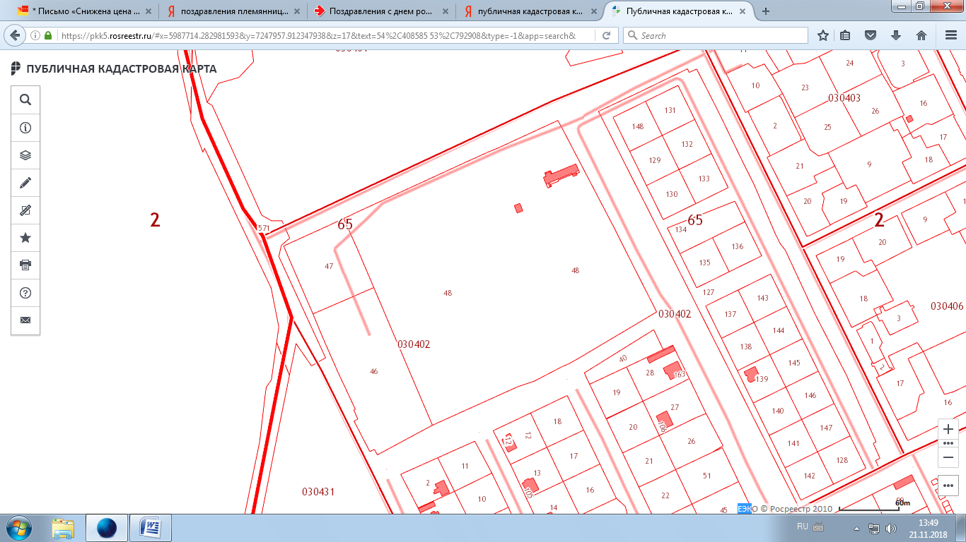

Администрация сельского поселения Серафимовский сельсовет

